Изучение влияния частичного замещения Nd на Y в горячедеформированных анизотропных постоянных магнитах типа Nd-Fe-B
Милов Юрий Владимирович¹, Sepehri-Amin H.², Tang X.²
Аспирант
¹Московский государственный университет имени М.В.Ломоносова, экономический факультет, Москва, Россия
²Elements Strategy Initiative Center for Magnetic Materials, National Institute for Materials Science, Tsukuba, 305-0047, Japan
E-mail: milov.yv@mail.ru
Постоянные магниты на основе соединения Nd-Fe-B являются наиболее распространенными и востребованными в широком спектре электротехнических устройств. В 2011 году цены на редкие земли, в том числе и на Nd, резко выросли. Поэтому одним из основных трендов последних лет стал поиск элементов, которые позволили бы частично заменить Nd, тем самым снизив цену постоянных магнитов. В качестве таких элементов были экспериментально выбраны легкие редкие земли Ce, La и Y, которые имеют схожие с Nd электронные структуры и стоят дешевле чем Nd.
Горячедеформированные анизотропные постоянные магниты Nd-Fe-B, полученные с помощью пластической деформации быстрозакаленных изотропных чешуек, были впервые получены в 1985 году. Они привлекли широкий интерес исследователей благодаря нанозернам с размерами около 100 нм – 400 нм, что позволило достичь большей коэрцитивной силы по сравнению со спеченными магнитами, имеющими зерна микронного размера.
В данной работе исследовано влияние замещения Nd на Y на магнитные свойства, микроструктуру и температурную стабильность анизотропных горячедеформированных постоянных магнитов типа Nd-Fe-B.
На рисунке 1 приведены кривые размагничивания для магнитов Nd-Fe-B с различным содержанием Y. Как видно из рисунка, остаточная намагниченность монотонно уменьшается с увеличением количества Y в соединении. Коэрцитивная сила имеет максимум при 10% замещения Y и уменьшается при дальнейшем его увеличении. На рисунке 2 приведены температурные зависимости коэрцитивной силы для тех же образцов и коэффициенты β, показывающие на сколько процентов уменьшается коэрцитивная сила при нагреве на 1 градус в данном диапазоне температур. Измерения показали, что для соединений с 20% и 30% замещения коэффициент β практически не отличается от соединения без Y, а для 10% несколько выше. Таким образом, на основании вышеизложенных результатов можно сделать вывод, что с точки зрения температурной стабильности коэрцитивной силы замещение Y достаточно выгодно.
На рисунке 3 приведены результаты исследования микроструктуры образцов, которые показывают тенденцию к уменьшению среднего размера зерна с увеличением содержания Y, тем самым объясняя возрастание коэрцитивной силы при 10% замещения.

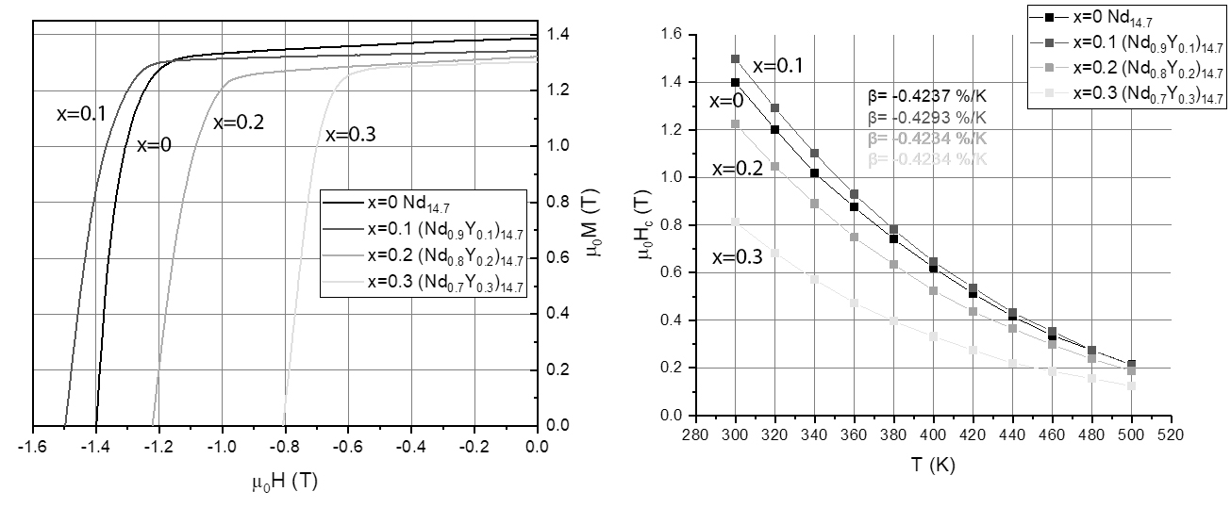
Рисунок 1 Рисунок 2
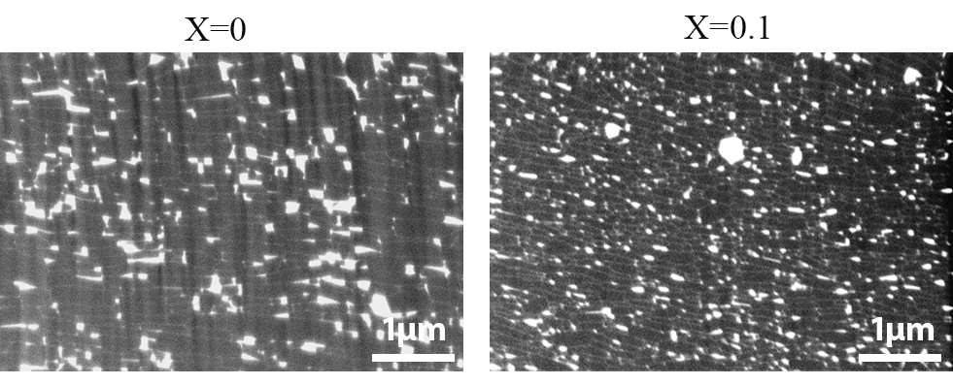
Рисунок 3

